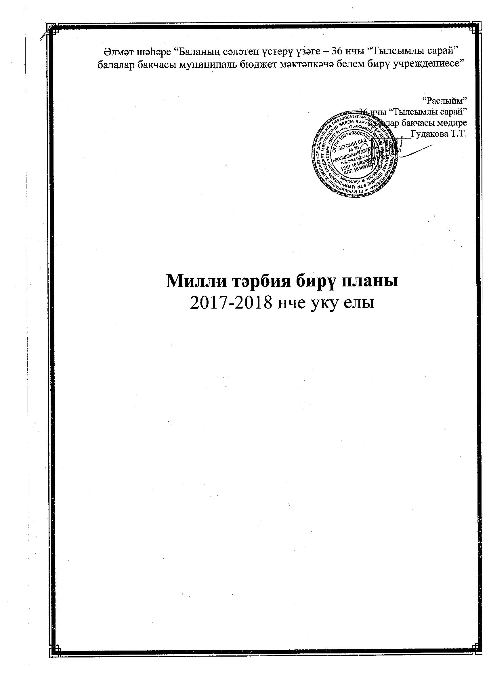

№ | Эш төре | Вакыты | Кем җаваплы
1.  2.  3.  4.  5.  6.  7.  8.  9.  10. | Педагогик эш.  Балаларга милли тәрбия һәм белем бирү эшен “ТР дәүләт телләренә өйрәтү программасы” кысаларында кабул ителгән укыту методик кулланмаларына таянып һәм “Балалар бакчасында тәрбия һәм белем бирү” программалары нигезендә алып бару.  Туган телендә иркен аралашучы балалар белән “Тел чишмәсе” түгәрәге оештыру  Ел башында һәм ел азагында балаларның белем дәрәҗәләрен өйрәнү, диагностика уздыру.  Халыкара туган тел көненә багышлап әти-әниләр һәм тәрбиячеләр арасында КВН  Милли бәйрәмнәр: Нәүрүз, Карга боткасы, Сабантуй –  уздыруга зур әһәмият бирү.  Балаларны үзебезнең Әлмәт җирлегендә яшәп, иҗат итүче язучылар, шагыйрьләр, артистлар, көй язучылар белән таныштырып бару, аларның иҗатлары турында материал туплау.  Татар теленә өйрәтүче тәрбиячеләрнең методик берләшмә эшендә актив катнашу.  Балалар бакчасында узучы бәйрәм иртәләрендә һәм күңел ачу кичәләренә җырлар, шигырьләр өйрәнеп, чыгыш ясау өчен, балаларны әзерләү.  Үзеңнең белемеңне күтәрү өстендә даими эшләү:  — алдынгы эш тәҗрибәсен өйрәнү һәм куллана белү;  — көндәлек мәтбугат белән танышып бару, алдынгы материалларны туплау;  — ел азагында үз эшеңә нәтиҗә ясау, алдагы эштә планнар билгеләү.  Шәһәр күләмендә әхлак тәрбиясенә багышланган чараларда катнашу. | Ел дәвамында  Сентябрь  Октябрь  Апрель  Февраль  Ел дәвамында  Сентябрь - апрель  Ел дәвамында  Ел дәвамында  Ел дәвамында  Ел дәвамында | Мурдагулова В.Р.  Усманова Р.М.  Усманова Р.М.  Мурдагулова В.Р.  Усманова Р.М.  Мурдагулова В.Р.  Габдурахманова Р.С.  Усманова Р.М.  Мурдагулова В.Р.  Тәрбиячеләр  Усманова Р.М.  Мурдагулова В.Р.  Тәрбиячеләр,  музыка җитәкчеләре.  физ. инструктор  Усманова Р.М.  Мурдагулова В.Р.  Усманова Р.М.  Мурдагулова В.Р.  Тәрбиячеләр,  музыка җитәкчеләре.  Усманова Р.М.  Мурдагулова В.Р.  Усманова Р.М.  Мурдагулова В.Р.  Усманова Р.М.  Мурдагулова В.Р.
1.  2.  3.  4.  5.  6.  7.  8.  9.  10. | Әти-әниләр белән эш.  Төркем җыелышларында ТР дәүләт телләренә өйрәтүдә яңача эш алымнары һәм тел өйрәнүнең әһәмияте турында чыгыш ясау.  Әти-әниләр арасында анкетирование үткәрү, аларның фикерләрен өйрәнү.  Әти-әниләрне диагностика нәтиҗәләре белән таныштыру.  Һәр төркемдә: “Татарча сөйләшәбез”, “Туган телдә сөйләшәбез” стендларында шөгыльләрдә алган материалны өйдә бала белән ныгыту өчен күрсәтмә материаллар аша тәкъдим итү.  “Ачык ишекләр” атналыгында әти-әниләрне эшчәнлек үрнәкләре карарга чакыру.  Әти-әниләр өчен күргәзмә стендларда мәгълуматны һәрдаим тулыландырып тору.  Милли бәйрәмнәргә, күңел ачу кичәләренә әти-әниләрне чакыру.  Балалар бакчасының милли татар төркемнәре әти-әниләре белән тыгыз элемтәдә булу, төркем җыелышларында: “Милли тәрбияне максатчан һәм нәтиҗәле оештыру” дигән темага чыгыш ясау.  Гаилә тәрбиясе тәҗрибәсеннән чыгып, “Гаиләмнең милли йөзе” альбомнары күргәзмәсен оештыру  Әти - әниләргә Фән рәм Мәгариф министрлыгының сайты турында информацияне яңарту. | Август -  сентябрь  Ноябрь,  март  Октябрь,  апрель  Ел дәвамында  Гыйнвар  Ел дәвамында  Ел дәвамында  Сентябрь  Апрель  Ел дәвамында | Мурдагулова В.Р.  Усманова Р.М.  Мурдагулова В.Р.  Усманова Р.М.  Мурдагулова В.Р.  Усманова Р.М.  Мурдагулова В.Р.  Усманова Р.М.  Тәрбиячеләр  Мурдагулова В.Р.  Усманова Р.М.  Мурдагулова В.Р.  Усманова Р.М.  Мурдагулова В.Р.  Усманова Р.М.  Мурдагулова В.Р.  Усманова Р.М.  Мурдагулова В.Р.  Усманова Р.М.  Т.т.тәрбиячеләре
1.  2.  3.  4. | Бәйрәмнәр һәм күңел ачу кичәләре:  Халыкара туган тел көне.  Нәүрүз— Карга боткасы бәйрәмнәре.  Гаилә бәйрәме.  Сабантуй бәйрәме. | Февраль  Март  Май  Июнь | Усманова Р.М.  Мурдагулова В.Р.  төркем тәрбиячеләре  музыка  җитәкчеләре.  Физ инструктор
1.  2.  3. | Экскурсияләр:  24 нче мәктәпкә һәм татар гимназиясенә экскурсия.  Риза Фәхретдин музеена экскурсия  Татар милли төркеменә экскурсия | Сентябрь,  май.  Сентябрь  Ел дәвамында | Усманова Р.М.  Мурдагулова В.Р.  тәрбиячеләр.  Усманова Р.М.  Мурдагулова В.Р.  Татар төркеме тәрбиячеләре
1.  2.  3. | Күргәзмәләр:  Тукай әсәрләре буенча рәсемнәр күргәзмәсе.  Татар теле атналыгында кысаларында “Татар милли бизәкләре” күргәзмәсен оештыру  (рәсем, чигү эшләре, кисеп ябештерү эшләре).  Г.Тукай, М.Җәлил, А.Алиш, Р.Фәхретдиннең тормыш һәм иҗат юллары турында һәрбер төркемдә мәгълуматлар туплап күргәзмә материал итеп куярга. | Апрель  Апрель  Ел дәвамында | Усманова Р.М.  Мурдагулова В.Р.  тәрбиячеләр.  Мәктәпкә әзерлек төркеме тәрбиячеләре  Усманова Р.М.  Мурдагулова В.Р.
1.  2. | Консультацияләр:  Әти-әниләр белән тел өйрәнү мәсьәләләре буенча индивидуаль әңгәмәләр һәм консультацияләр  Тәрбиячеләр өчен:  — “Создание образовательной среды для обеспечения базовых знаний в области татарского языка и культуры татарского народа”.  — “Эш дәфтәрләрендә шөгыльләнү тәртибе”.  — “Милли почмакларның эчтәлеге”.  — индивидуаль әңгәмәләр. | Ел дәвамында  Ел дәвамында | Усманова Р.М.  Мурдагулова В.Р.  Усманова Р.М.  Мурдагулова В.Р.

